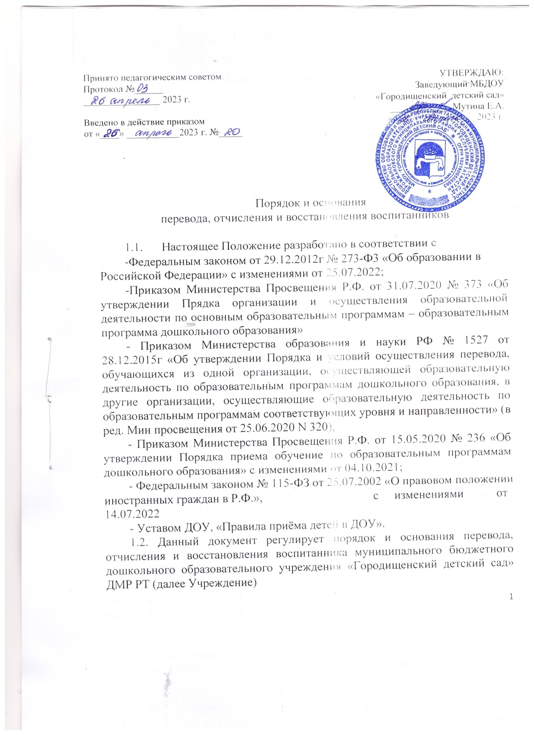

2. Порядок и основания для перевода

2.1. Перевод в другую группу, образовательное учреждение осуществляется:
- по заявлению родителей (законных представителей), в том числе в случае перевода для продолжения освоения основной образовательной программы ДОО в другую организацию, осуществляющую образовательную деятельность;
- по обстоятельствам, не зависящим от воли родителей (законных представителей) и Учреждения, в том числе в случаях ликвидации Учреждения, аннулирования лицензии на осуществление образовательной деятельности;
- на основании медицинского заключения о состоянии здоровья воспитанника, препятствующего его дальнейшему пребыванию в Учреждении;
- на основании заключения психолого-медико-педагогической комиссии о переводе воспитанника в дошкольное образовательное учреждение компенсирующей направленности до снятия диагноза по отклонению в развитии.
2.2. Порядок перевода.
- по инициативе родителей о переводе в другую группу (при наличии места в другой возрастной группе):
- родитель (законный представитель) предоставляет личное заявление (либо при устном собеседовании с руководителем);
- в течение трех дней руководитель рассматривает заявление, при положительном решении доводит до сведения родителей (законных представителей) о переводе ребёнка в другую группу.
- по инициативе родителей о переводе в другое образовательное учреждение:
- родитель (законный представитель) воспитанника делает устный запрос руководителю о желании воспитанника перейти в другое образовательное Учреждение;
- родитель (законный представитель) предоставляет заявление, в Управление образования о переводе в другое образовательное учреждение;
- на основании перевода в другое образовательное Учреждение воспитаннику предоставляется место (если такое имеется).
ДОУ доводит до сведения родителей (законных представителей) воспитанников полученную от учредителя информацию об организациях, реализующих образовательные программы дошкольного образования, которые дали согласие на перевод воспитанников из исходной организации, а также о сроках предоставления письменных согласий родителей (законных представителей) воспитанников на перевод воспитанников в принимающую организацию. Указанная информация доводится в течение

2
десяти рабочих дней с момента ее получения и включает в себя: наименование принимающей организации, перечень реализуемых образовательных программ дошкольного образования, возрастную категорию воспитанников, направленность группы, количество свободных мест.
После получения письменных согласий родителей (законных представителей) воспитанников ДОУ издает распорядительный акт об отчислении воспитанников в порядке перевода в принимающую организацию с указанием основания такого перевода (прекращение деятельности исходной организации, аннулирование лицензии на осуществление образовательной деятельности, приостановление деятельности лицензии на осуществление образовательной деятельности).
В случае отказа от перевода в предлагаемую принимающую организацию родители (законные представители) воспитанников указывают об этом в письменном заявлении.
2.3. Временно перевод в другую группу при необходимости:
-возникновение карантина, необходимости разобщения в связи с вакцинацией;
-в летний период, в случае низкой посещаемости, закрытия группы для проведения ремонтных работ, в связи с аварийными и иными ситуациями, препятствующими осуществлению образовательной деятельности и создающими угрозу жизни и здоровью воспитанников;
-иным, независящим от участников образовательных отношений причинам. Основанием для перевода из группы в группу без изменения условий получения образования является распорядительный акт заведующего.
В распорядительном акте о зачислении делается запись, о зачислении воспитанника в порядке перевода из ДОУ возрастной категории воспитанника и направленности группы.
2.4. Перевод воспитанников в следующую возрастную группу осуществляется с 01 сентября текущего года, на основании приказа руководителя Учреждения о переводе.

3. Порядок отчисления

3.1. Отчисление воспитанника из дошкольных групп может производиться в следующих случаях:
- в связи с достижением возраста для поступления в первый класс общеобразовательной организации;
- по заявлению родителей (законных представителей) в случае перевода для продолжения освоения основной образовательной программы в другую организацию, осуществляющую образовательную деятельность;
- по обстоятельствам, не зависящим от воли родителей (законных представителей) воспитанника и Учреждения, в том числе в случаях

3
ликвидации организации, аннулирования лицензии на осуществление образовательной деятельности.
3.2. Досрочное прекращение образовательных отношений по инициативе родителей (законных представителей) воспитанника не влечет за собой возникновение каких-либо дополнительных, в том числе материальных, обязательств указанного обучающегося перед Учреждением.
3.3. Порядок отчисления:
- рассмотрение документов – основания для отчисления (заявление родителей (законных представителей);
- издание приказа об отчислении на основании заявления указывается: а) фамилия, имя, отчество (при наличии)
воспитанника;
б) дата рождения;
в) направленность группы;
г) наименование принимающей организации. В случае переезда в другую местность родителей (законных представителей) воспитанника указывается, в том числе населенный пункт (адрес регистрации), муниципальное образование, субъект Российской Федерации, в который осуществляется переезд.
- внесение записи в Книгу движения детей с указанием даты и места выбытия;
- медицинская карта передается родителю (законному представителю) лично в руки, от медицинских работников.

4. Порядок восстановления

4.1. Воспитанник, отчисленный из Учреждения по инициативе родителей (законных представителей) до завершения освоения основной образовательной программы, имеет право на восстановление, по заявлению родителей (законных представителей) при наличии в Учреждении свободных мест. Порядок и условия восстановления в Учреждении, осуществляющей образовательную деятельность, воспитанника, отчисленного по инициативе этой организации, определяются локальным нормативным актом этой организации.
4.2. Основанием для восстановления является распорядительный акт (приказ) руководителя Учреждения, о восстановлении.
4.3. Порядок восстановления:
- на основании заявления родителей (законных представителей) издание приказа руководителя о восстановлении
4.4. Права и обязанности участников образовательного процесса, предусмотренные, законодательством и локальными актами Учреждения возникают с даты восстановления воспитанника в Учреждении.



